Рассмотрено на заседании педагогического совета МОУ Любимской СОШ, протокол №_1__ от 28.08.2019г___ | Утверждаю:  директор МОУ Любимской СОШ  Смирнова Н.Н.___________
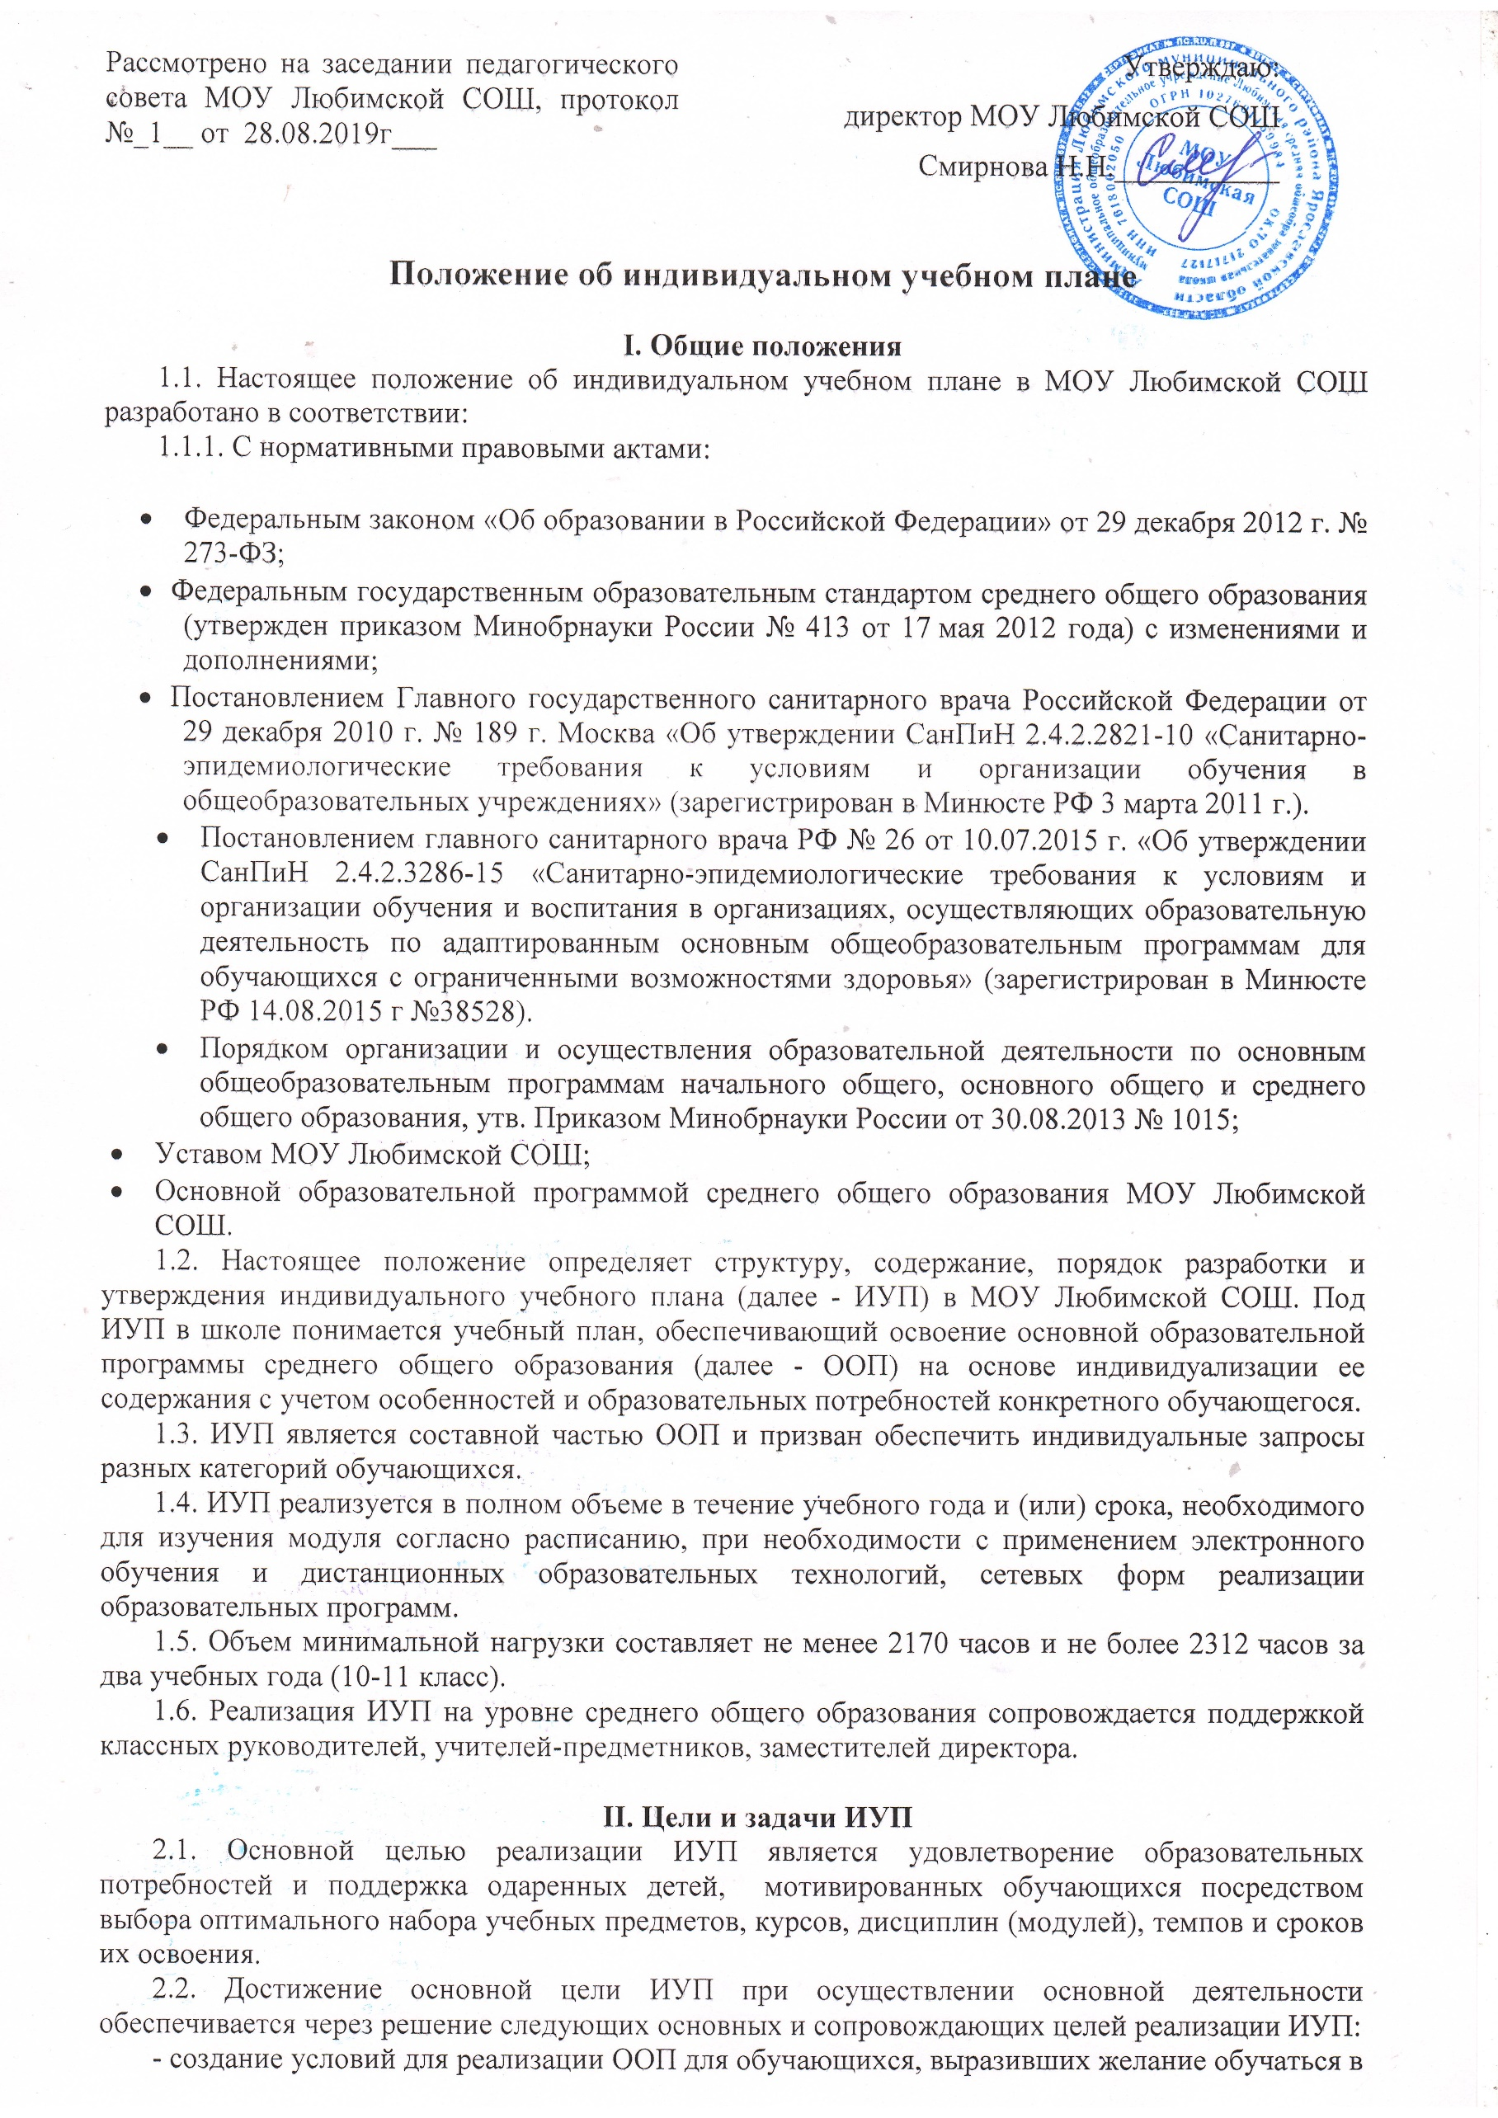

Положение об индивидуальном учебном плане

I. Общие положения
1.1. Настоящее положение об индивидуальном учебном плане в МОУ Любимской СОШ разработано в соответствии:
1.1.1. С нормативными правовыми актами:

- Федеральным законом «Об образовании в Российской Федерации» от 29 декабря 2012 г. № 273-ФЗ;
- Федеральным государственным образовательным стандартом среднего общего образования (утвержден приказом Минобрнауки России № 413 от 17 мая 2012 года) с изменениями и дополнениями;
- Постановлением Главного государственного санитарного врача Российской Федерации от 29 декабря 2010 г. № 189 г. Москва «Об утверждении СанПиН 2.4.2.2821-10 «Санитарно-эпидемиологические требования к условиям и организации обучения в общеобразовательных учреждениях» (зарегистрирован в Минюсте РФ 3 марта 2011 г.).
- Постановлением главного санитарного врача РФ № 26 от 10.07.2015 г. «Об утверждении СанПиН 2.4.2.3286-15 «Санитарно-эпидемиологические требования к условиям и организации обучения и воспитания в организациях, осуществляющих образовательную деятельность по адаптированным основным общеобразовательным программам для обучающихся с ограниченными возможностями здоровья» (зарегистрирован в Минюсте РФ 14.08.2015 г №38528).
- Порядком организации и осуществления образовательной деятельности по основным общеобразовательным программам начального общего, основного общего и среднего общего образования, утв. Приказом Минобрнауки России от 30.08.2013 № 1015;
- Уставом МОУ Любимской СОШ;
- Основной образовательной программой среднего общего образования МОУ Любимской СОШ.
1.2. Настоящее положение определяет структуру, содержание, порядок разработки и утверждения индивидуального учебного плана (далее - ИУП) в МОУ Любимской СОШ. Под ИУП в школе понимается учебный план, обеспечивающий освоение основной образовательной программы среднего общего образования (далее - ООП) на основе индивидуализации ее содержания с учетом особенностей и образовательных потребностей конкретного обучающегося.
1.3. ИУП является составной частью ООП и призван обеспечить индивидуальные запросы разных категорий обучающихся.
1.4. ИУП реализуется в полном объеме в течение учебного года и (или) срока, необходимого для изучения модуля согласно расписанию, при необходимости с применением электронного обучения и дистанционных образовательных технологий, сетевых форм реализации образовательных программ.
1.5. Объем минимальной нагрузки составляет не менее 2170 часов и не более 2312 часов за два учебных года (10-11 класс).
1.6. Реализация ИУП на уровне среднего общего образования сопровождается поддержкой классных руководителей, учителей-предметников, заместителей директора.

II. Цели и задачи ИУП
2.1. Основной целью реализации ИУП является удовлетворение образовательных потребностей и поддержка одаренных детей, мотивированных обучающихся посредством выбора оптимального набора учебных предметов, курсов, дисциплин (модулей), темпов и сроков их освоения.
2.2. Достижение основной цели ИУП при осуществлении основной деятельности обеспечивается через решение следующих основных и сопровождающих целей реализации ИУП:
- создание условий для реализации ООП для обучающихся, выразивших желание обучаться в группах с одинаковым набором предметов;
- создание условий для реализации творческих и интеллектуальных достижений (участие в олимпиадах, конкурсах муниципального, регионального, всероссийского, международного масштаба);
- создание условий для реализации исследовательской деятельности обучающихся в рамках индивидуального проекта.
2.3. Основными задачами ИУП являются:
- поддержка молодых талантов и мотивированных обучающихся;
- эффективная подготовка выпускников к освоению программ высшего профессионального образования;
- обеспечение доступа к дополнительному образованию детей;
- организация профильного обучения на уровне старшей школы;
2.4. Основными принципами ИУП в школе являются вариативность, ндивидуализация, дифференциация, мобильность.

III. Структура и содержание ИУП
3.1. Структура ИУП определяется школой самостоятельно.
3.2. Содержание ИУП должно:
- обеспечивать преемственность содержания ООП уровня среднего общего образования/образовательной программы;
- соответствовать направленности (профилю) образования;
- соответствовать запросам участников образовательных отношений.
3.3. ИУП обучающегося включает:
3.3.1. Обязательные предметные области:

Предметная область "Русский язык и литература", включающая учебные предметы:
«Русский язык», «Литература» (базовый и углубленный уровни).
Предметная область "Родной язык и родная литература", включающая учебные предметы:
"Родной язык", "Родная литература" (базовый уровень и углубленный уровень).
Предметная область "Иностранные языки"², включающая учебные предметы:
"Иностранный язык" (базовый и углубленный уровни);
"Второй иностранный язык" (базовый и углубленный уровни).
Предметная область "Общественные науки", включающая учебные предметы:
"История" (базовый и углубленный уровни);
"География" (базовый и углубленный уровни);
"Экономика" (базовый и углубленный уровни);
"Право" (базовый и углубленный уровни);
"Обществознание" (базовый уровень);
"Россия в мире" (базовый уровень).
Предметная область "Математика и информатика", включающая учебные предметы:
"Математика" (включая алгебру и начала математического анализа, геометрию) (базовый
и углубленный уровни);
"Информатика" (базовый и углубленный уровни);
Предметная область "Естественные науки", включающая учебные предметы:
"Физика" (базовый и углубленный уровни);
"Химия" (базовый и углубленный уровни);
"Биология" (базовый и углубленный уровни);
"Астрономия" (базовый уровень);
"Естествознание" (базовый уровень).
Предметная область "Физическая культура, экология и основы безопасности жизнедеятельности", включающая учебные предметы:
"Физическая культура" (базовый уровень);
"Экология" (базовый уровень);
"Основы безопасности жизнедеятельности" (базовый уровень).
3.3.2. Дополнительные учебные предметы, курсы по выбору, предлагаемые школой в соответствии со спецификой и возможностями.
3.3.3. Индивидуальный проект.

IV. Порядок формирования и утверждения ИУП
4.1. Порядок разработки ИУП включает следующее.
4.1.1. Основанием формирования ИУП является заполненный обучающимся индивидуальный лист выбора ИУП (Приложение 1).
При формировании ИУП необходимо учитывать следующие особенности:
а) Обязательными для включения во все учебные планы являются
предметные области:
- «Русский язык и литература»
- «Родной язык и родная литература»
- «Иностранные языки»
- «Общественные науки»
- «Математика и информатика»
- «Естественные науки»
- «Физическая культура, экология и основы безопасности жизнедеятельности».

б) Учебный план должен содержать 11(12) учебных предметов и предусматривать изучение не менее одного учебного предмета из каждой предметной области.
в) Обязательными для включения во все учебные планы являются следующие учебные предметы:
- Русский язык
- Литература
- Иностранный язык
- Математика
- История
- Физическая культура
- Основы безопасности жизнедеятельности
- Астрономия

4.2. Организационные процедуры, формирующие ИУП, включают:
- заполнение листов выбора обучающимися и их родителями (законными представителями) по выявлению индивидуальных образовательных запросов;
- обработку полученной информации;
- при необходимости проведение консультаций для обучающихся и (или) их родителей (законных представителей);
- подготовку заместителями директора ИУП для отдельных обучающихся;
- составление расписания на основании ИУП обучающихся.
4.3. ИУП утверждается приказом директора МОУ Любимской СОШ.
4.4. Порядок внесения изменений и (или) дополнений в ИУП включает следующее.
4.4.1. Основанием для внесения изменений и (или) дополнений в ИУП может быть личное заявление родителей (или законных представителей) с указанием причин изменения учебного плана и запроса на конкретные изменения.
4.4.2. Внесение изменений и (или) дополнений в ИУП возможно в 10 классе по окончании полугодия (декабрь), учебного года (май).
4.4.3. Все изменения и (или) дополнения, вносимые в ИУП в период, определенный настоящим положением, должны быть согласованы администрацией МОУ Любимской СОШ и закреплены приказом по школе.
4.4.4. Зачет результатов освоения обучающимся, изменившим ИУП, учебных предметов по программам среднего общего образования осуществляется следующим образом:
- при совпадении названий и уровня изучения предметов засчитываются отметки, полученные при обучении в рамках ИУП;
- зачетное мероприятие по отдельным предметам предполагается в следующих случаях:
- предмет или курс по выбору, включенный в индивидуальный учебный план обучающегося, не изучался;
- изменился уровень изучения предмета.
Отметки за зачетное мероприятие засчитывается как полугодовые и годовая отметка по предмету. Протокол зачетного мероприятия хранится у зам. директора по УР.
Зачет результатов освоения учебных предметов обучающимся, переведенным на другой профиль обучения, проводится на основании протокола зачетного мероприятия.

V. Финансовое обеспечение ИУП
5.1. Финансовое обеспечение ИУП осуществляется за счет бюджетных средств в рамках финансового обеспечения реализации основной образовательной программы среднего общего образования.
5.2. Оплата труда педагогических работников, привлекаемых для реализации ИУП, осуществляется согласно учебной нагрузке (тарификации).
VI. Порядок реализации ИУП и его документационное оформление
6.1. Реализация ИУП в школе является обязательной для обучающегося и регулируется настоящим положением.
6.2. Заместители директора школы составляют расписание, отвечающее совокупному объему учебной нагрузки и внеурочной деятельности с учетом требований СанПин.
6.3. Оформление школьной документации осуществляется в установленном в школе порядке.

Лист выбора для составления ИУП Приложение 1
Универсальный профиль (10 кл)
________________________________________________
(ФИО учащегося)
Уважаемые учащиеся и родители!
При составлении индивидуального учебного плана необходимо учитывать следующее:
- Все предметы изучаются на базовом уровне, кроме математики (базовый или углубленный).
- Суммарное количество часов в неделю должно быть не менее 32 часов и не более 34 часов.
- В учебном плане должно быть 11 или 12 предметов (не учитывая индивидуальный проект и курсы по выбору).
- Иностранный язык должен быть обозначен.
№ п/п | Предмет | Количество часов в неделю  10 класс
Обязательные предметы
1 | Русский язык | 2
2 | Литература | 3
3 | Иностранный язык (английский)  Иностранный язык (немецкий) | 3
4 | История | 2
5 | Математика Б/У | 5/7
6 | Астрономия | 1
7 | Физическая культура | 3
8 | Основы безопасности жизнедеятельности | 1
 | Индивидуальный проект | 2
 | Всего | 22/24
Предметы по выбору
(выберите 3 или 4 предмета по выбору и обведите)
1 | Обществознание | 2
2 | География | 1
3 | Информатика | 1
4 | Физика | 2
5 | Химия | 1
6 | Биология | 1
Подсчитайте количество часов |  | 22/24+часы предметов по выбору=
Курсы по выбору
Выберите курсы по выбору, чтобы общее количество часов было не менее 32 и не более 34
Элективные предметы
1 | Русский язык в вопросах и ответах | 1
2 | Деловой русский язык | 1
3 | Задачи с параметрами | 1
4 | Решение уравнений и неравенств | 1
5 | Социология | 1
6 | Основы политологии | 1
7 | История России в лицах | 1
8 | Создание WEB-сайтов | 1
9 | Законы физики вокруг нас | 1
10 | Биотехнология | 1
11 | Мир органических веществ | 1
Факультативные курсы
11 | Черчение | 1
12 | Путь к профессии | 1
 | Итого учебных часов в неделю:
Подпись обучающегося _____________________________(________________)
Подпись родителя ___________________________(________________)

Лист выбора для составления ИУП
Универсальный профиль (11кл)
________________________________________________
(ФИО учащегося)
Уважаемые учащиеся и родители!
При составлении индивидуального учебного плана необходимо учитывать следующее:
- Все предметы изучаются на базовом уровне, кроме математики (базовый или углубленный).
- Суммарное количество часов в неделю должно быть не менее 32 часов и не более 34 часов.
- В учебном плане должно быть 11 или 12 предметов (не учитывая курсы по выбору)
- Иностранный язык должен быть обозначен.
№ п/п | Предмет | Количество часов в неделю  11 класс
Обязательные предметы
1 | Русский язык | 2
2 | Литература | 3
3 | Родной язык (русский) | 0/1
4 | Родная литература (русская) | 1/0
5 | Иностранный язык (английский)  Иностранный язык (немецкий) | 3
6 | История | 2
7 | Математика | 7/5
8 | Физическая культура | 3
9 | Основы безопасности жизнедеятельности | 1
 | Всего | 22/20
Предметы по выбору
(выберите 3 или 4 предмета по выбору и обведите)
1 | Обществознание | 2
2 | География | 1
3 | Информатика | 1
4 | Физика | 2
5 | Химия | 1
6 | Биология | 1
Подсчитайте количество часов |  | 22/20+часы предметов по выбору=
Курсы по выбору
Выберите курсы по выбору, чтобы общее количество часов было не менее 32 и не более 34
Элективные предметы
1 | Деловой русский язык | 1
2 | Русский язык в вопросах и ответах | 1
3 | Решение уравнений и неравенств | 1
4 | Задачи с параметрами | 1
5 | Основы политологии | 1
6 | Социология | 1
7 | Герои и изгои революции | 1
8 | Готовимся к ЕГЭ по информатике | 1
9 | Готовимся к ЕГЭ по физике | 1
10 | Решение генетических задач | 1
11 | Химия: теория и практика | 1
12 | Государство и бизнес | 1
Факультативные курсы
13 | Финансовая грамотность | 1
14 | Профориентация. Личностное развитие | 1
 | Итого учебных часов в неделю:
Подпись обучающегося _____________________________(________________)
Подпись родителя ___________________________(________________)

